5-0：内科的疾患と歯科医療

「歯科と全身疾患の分類」
全身的な基礎疾患に対する最低限の知識と歯科治療の内科的疾患への影響をある程度理解しておくことは、歯科医療従事者の責務である．
【１】：脳神経系疾患
【２】：循環器（心臓）疾患
【３】：呼吸器疾患
【４】：消化器疾患
【５】：泌尿・生殖器疾患
【６】：代謝性疾患（糖尿病）
【７】：内分泌疾患
【８】：造血器疾患
【９】：筋・骨格・神経系疾患
【10】：膠原病
【11】：感染症
【12】：悪性腫瘍
参考資料 「新臨床内科学第６版」

【１】脳神経系
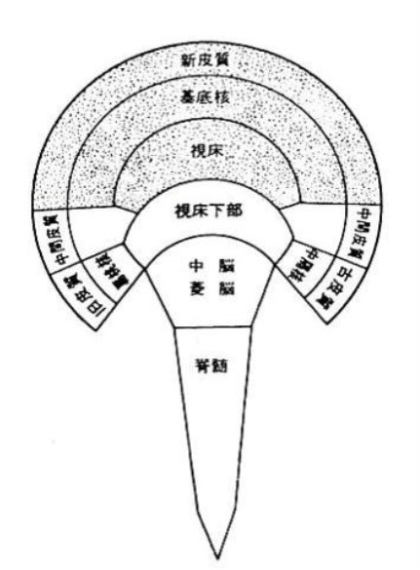

１：脳腫瘍
神経膠腫 神経鞘腫 髄膜腫 下垂体腺腫 聴神経腫瘍
髄芽腫 転移性腫瘍

２：脳出血（CH：Cerebral Hemorphage)
（１）脳内出血
皮質下出血 大脳基底核と視床の出血 被殻出血
視床出血 脳幹出血 小脳出血
（２）くも膜下出血

３：脳梗塞（CI：Cerebral Infarction）－－出血性素因
アテローム血栓性脳梗塞 心原性脳塞栓
ラクナ梗塞 その他の脳梗塞

４：認知症（Dementia）
(1)血管性認知症：Vascular dementia
多発梗塞性認知症 多発脳梗塞型 限局性脳梗塞型 遺伝性血管性認知症：CADASILなど
(2)変性性認知症
アルツハイマー型認知症（Alzheimer's disease ：AD)
レビー小体型認知症（Dementia of Lewy bodies ：DLB)
認知症を伴うパーキンソン病（Parkinson's disease with dementia ：PDD)
前頭側頭型認知症（frontotemporal dementia：FTD かつてピック病と呼ばれていた)
ハンチントン病（Huntington disease ：HD)
(3)感染
ロイツフェルト・ヤコブ病 HIV関連認知症 梅毒関連認知症

５：炎症性疾患
髄膜炎 脳炎 脊髄炎及び脳脊髄炎

６：その他の脳血管障害
高血圧性脳症 脳動脈瘤 脳動静脈奇形

【２】循環器疾患

１：高血圧症（HT)－－Controlの成否
本態性高血圧症
二次性高血圧

２：虚血性心疾患（IHD）－－出血性素因
狭心症（AP）
心筋梗塞（MI）：急性心筋梗塞 AMI 陳旧性心筋梗塞 OMI

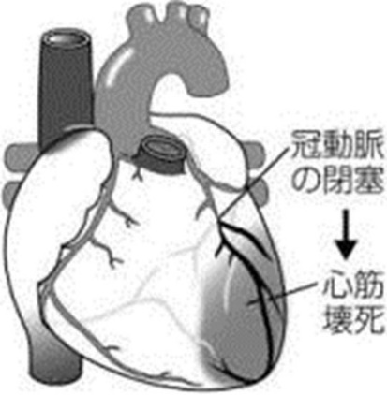

３：不整脈
（１）徐脈性不整脈
①洞性徐脈
②洞房ブロック (S-A block)
Ⅰ度洞房ブロック Ⅱ度洞房ブロック Ⅲ度洞房ブロック房室解離
③房室ブロック (A-V block)
Ⅰ度房室ブロック
Ⅱ度房室ブロック
モービッツII型房室ブロック ウェッケンバッハ型房室ブロック
Ⅲ度房室ブロック房室解離
④洞不全症候群 (SSS : Sick sinus syndrome)
⑤脚ブロック
左脚ブロック 右脚ブロック
（２）頻脈性不整脈、
①上室性不整脈
洞性頻脈
心房性期外収縮および頻拍
発作性上室性頻拍
WPW 症候群
心房粗動
心房細動
②心室性不整脈
心室期外収縮
心室頻拍
非持続型心室頻拍
持続型心室頻拍
心室細動
（３）期外収縮（ＰＶＣ）
①上室性期外収縮
②心室性期外収縮
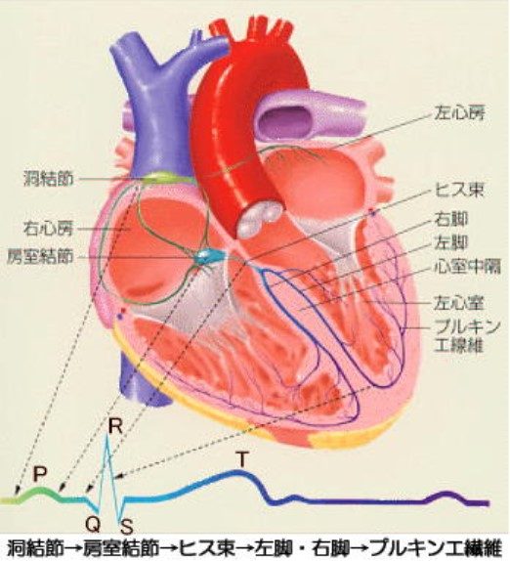

７：心筋症
拡張型心筋症（DCM, dilated cardiomyopathy）
肥大型心筋症(HCM, hypertrophic cardiomyopathy)
拘束型心筋症(RCM, restrictive cardiomyopathy)

８：心内膜炎
感染性心内膜炎（IEC）
リウマチ性心内膜炎（REC)

９：動脈，細動脈及び毛細血管の疾患
（１）動脈瘤
大動脈瘤及び解離
その他の動脈瘤
頚動脈瘤
上肢の動脈瘤
腎動脈瘤
腸骨動脈瘤
下肢の動脈瘤
（２）その他の末梢血管疾患
レイノー症候群
閉塞性血栓血管炎[ビュルガー<バージャー>病]
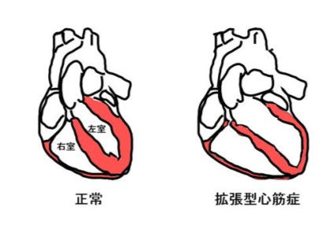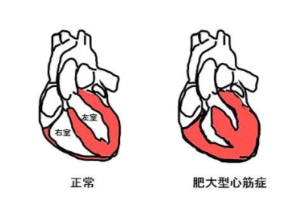

【３】呼吸器疾患

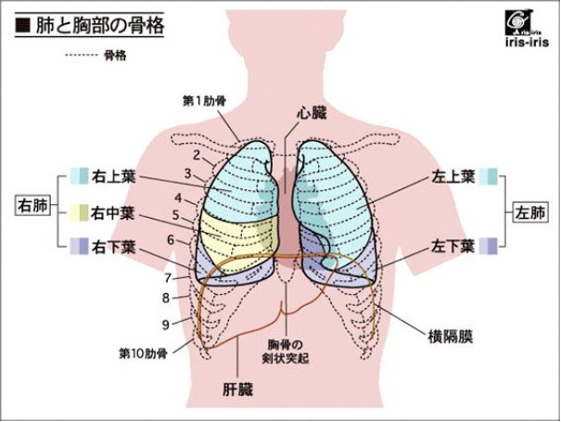

１：上気道疾患
（１）炎症性疾患
風邪症候群
鼻炎
急性鼻炎 慢性鼻炎
扁桃炎 急性口蓋扁桃炎
咽頭炎
急性咽頭炎 慢性咽頭炎
喉頭炎
急性喉頭炎 慢性喉頭炎
（２）その他
咽頭癌 喉頭癌 声帯ポリープ

２：気管・気管支疾患
気管支炎
急性気管支炎 慢性気管支炎
気管支拡張症
気管支喘息ーーNSAIDS慎重投与
アレルギー性喘息を主とする疾患
非アレルギー性喘息
混合型喘息

３：肺疾患
肺炎・間質性肺炎
肺気腫
マクロード症候群
汎小葉性肺気腫
中心小葉性肺気腫
その他の肺気腫
肺水腫
肺結核・非結核性抗酸菌症
肺癌
過敏性肺臓炎・アレルギー性気管支肺アスペルギルス症・農夫肺
肺胞蛋白症
肺リンパ脈管筋腫症(LAM)
特発性肺ヘモジデローシス

４：胸膜疾患
気胸
胸膜炎

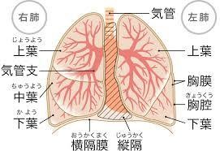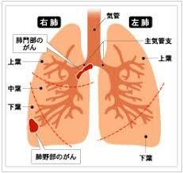

【４】消化器疾患

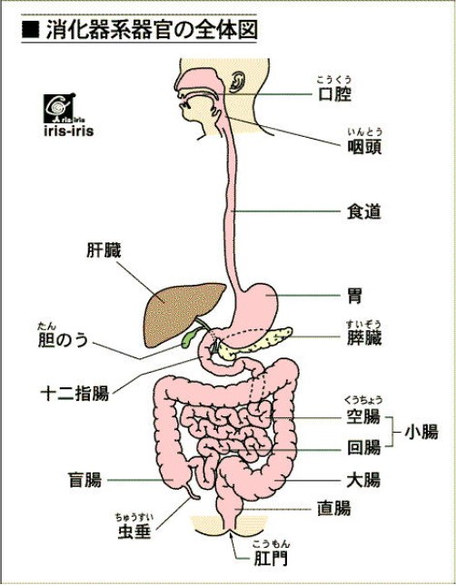

１：食道
胃食道逆流症（逆流性食道炎）、アカラシア
食道静脈瘤 食道カンジダ

２：胃・十二指腸
胃炎、胃腸炎、
消化性潰瘍－－NSAIDS投与慎重
胃潰瘍 十二指腸潰瘍
アニサキス症

３：小腸
カルチノイド 腸結核 上腸間膜動脈閉塞症

４：大腸
大腸ポリープ 大腸炎、直腸炎
過敏性腸症候群 潰瘍性大腸炎(UC)
クローン病(CD) ヒルシュスプルング病
腸重積 腸閉塞（ileus）虫垂炎（Appeneditis)
鼠径ヘルニア

５：肝臓
黄疸（Jaundice）
アルコール性肝障害
肝炎（Ｈｅｐａｔｉｔｉｓ）
ウイルス性肝炎
A型肝炎 B型肝炎 C型肝炎
D型肝炎 E型肝炎
G型肝炎 TT型肝炎
アルコール性肝炎
非アルコール性脂肪性肝炎
薬剤性肝炎
自己免疫性肝炎
原発性胆汁性肝硬変
脂肪肝
肝硬変（ＬＣ）
門脈圧亢進症 肝細胞癌
ヘモクロマトーシス、ウィルソン病、NASH、
バンチ症候群、バッド・キアリ症候群

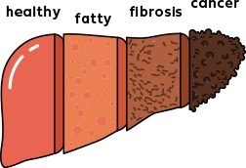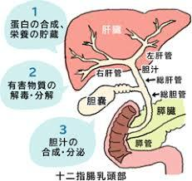

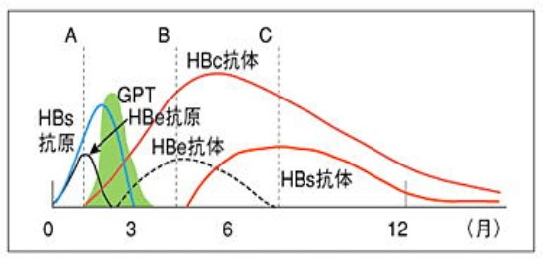

６：胆嚢・胆管
胆石症（Cholecystlithiasis)
胆嚢炎
胆管炎
胆管細胞癌

７：膵臓
膵炎（Pancreatitis）
膵臓癌

８：腹膜の疾患
腹膜炎（Panperitis)
腹膜癒着

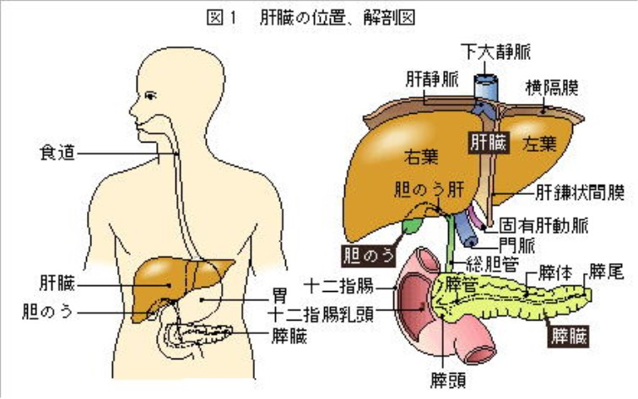

【５】泌尿・生殖器疾患
〈A〉泌尿器疾患
１：糸球体疾患
急性腎炎症候群 慢性腎炎症候群 ネフローゼ症候群

２：腎尿細管間質性疾患
急性尿細管間質性腎炎
慢性尿細管間質性腎炎
非閉塞性逆流性慢性腎盂腎炎
水腎症
慢性閉塞性腎盂腎炎
その他の慢性尿細管間質性腎炎

３：腎不全（RF）
尿毒症 急性腎不全（ＡＲＦ） 慢性腎不全（ＣＲＦ）

４：尿路結石症
腎結石 尿管結石 膀胱結石 尿道結石

５：腎及び尿管のその他の障害
膀胱炎 尿道炎及び尿道症候群

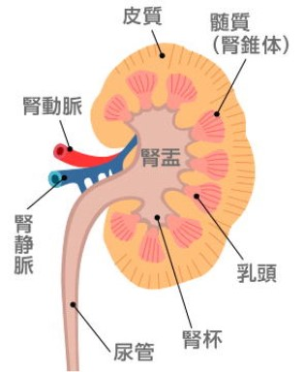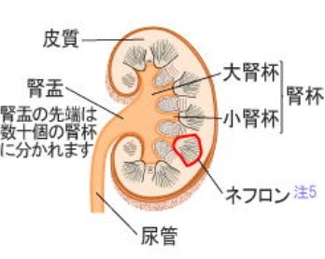

〈B〉男性生殖器の疾患
前立腺肥大(症)
前立腺炎
急性前立腺炎
慢性前立腺炎
前立腺癌－－BP製剤投与の有無

〈Ｃ〉女性生殖器の疾患
女性骨盤臓器の炎症性疾患
卵管炎及び卵巣炎
子宮及び子宮頚(部)の炎症性疾患
腟及び外陰のその他の炎症
子宮内膜症
子宮筋腫
子宮頸癌 子宮癌 卵巣癌

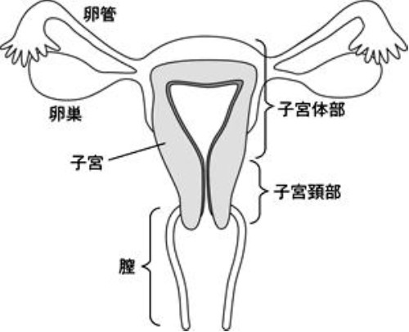

【６】代謝性疾患
１：脂質・糖質代謝異常
（１）脂質代謝異常
高コレステロール血症
高LDLコレステロール血症
低HDLコレステロール血症
高トリグリセリド血症

（２）糖質代謝異常
糖尿病－－FBS、HbA1C、Tages、１日尿糖、KBの確認、感染予防
１型糖尿病 （インスリン依存性糖尿病 ＩＤＤＭ）
２型糖尿病 （インスリン非依存型糖尿病 NIDDM)
ライソゾーム病
ゴーシェ病
ムコ多糖症など
ガラクトース血症
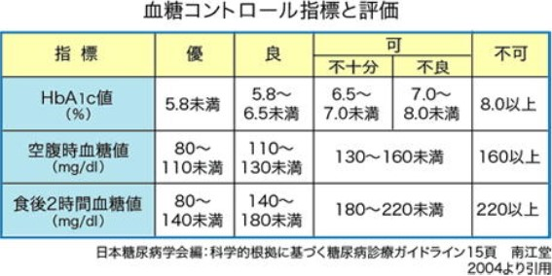

３：先天性代謝異常
（１）有機酸代謝異常症
メチルマロン酸尿症 プロピオン酸血症
（２）アミノ酸代謝異常症
フェニルケトン尿症
メープルシロップ尿症
ホモシスチン尿症
シスチン尿症フェニルケトン尿症

４：栄養欠乏症
低血糖 低タンパク血症－－TP、Alb
微量元素欠乏症
ビタミン欠乏症

５：体液、電解質及び酸塩基平衡障害
高浸透圧及び高ナトリウム血症 低浸透圧及び低ナトリウム血症
高カリウム<Ｋ>血症 低カリウム<Ｋ>血症
アシドーシス アルカローシス
混合型酸塩基平衡障害

【７】内分泌疾患

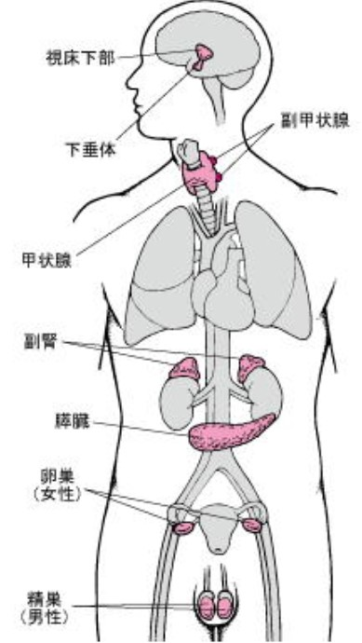

１：下垂体疾患
末端肥大症
巨人症
プロラクチノーマ
クッシング病
下垂体腺腫
頭蓋咽頭腫
ラトケのう胞
下垂体機能低下症
尿崩症 下垂体炎 下垂体性無月経

２：甲状腺疾患
バセドウ病
橋本病
甲状腺機能亢進症
甲状腺機能低下症
腺腫様甲状腺腫、
粘液水腫症、
甲状腺ガン 甲状腺良性腫瘍など

３：副甲状腺疾患
原発性副甲状腺機能亢進症、
続発性副甲状腺機能亢進症、
副甲状腺機能低下症
骨軟化症
クル病

４：副腎疾患
クッシング症候群、 アルドステロン症、 褐色細胞腫、 副腎性器症候群、
アジソン病、副腎機能低下症、 副腎腺腫、 副腎ガン

５：骨代謝疾患
骨粗しょう症－－BP製剤投与の有無
骨軟化症、クル病、ビタミンＤ代謝異常症

【８】造血器
- 赤血球系－－Hgb

１：栄養性貧血
（１）鉄欠乏性貧血
（２）ビタミンＢ12欠乏性貧血
（３）葉酸欠乏性貧血
（４）その他の栄養性貧血
蛋白欠乏性貧血
その他の巨赤芽球性貧血，他に分類されないもの 壊血病性貧血

２：溶血性貧血
（１）酵素障害による貧血
（２）サラセミア<地中海貧血
アルファサラセミア、ベータサラセミア、デルタ・ベータサラセミア
遺伝性高胎児ヘモグロビン血症[ＨＰＦＨ]
（３）鎌状赤血球障害
（４）その他の遺伝性溶血性貧血
（５）後天性溶血性貧血

３：無形成性貧血及びその他の貧血
（１）後天性赤芽球癆（赤芽球減少症）
その他の無形成性貧血
体質性再生不良性貧血－－WBC数、Plt数、Hgb量
薬物誘発性再生不良性貧血－－WBC数、Plt数、Hgb量
その他の外的因子による再生不良性貧血－－WBC数、Plt数、Hgb量
特発性再生不良性貧血－－WBC数、Plt数、Hgb量
（２）急性出血後貧血－－Hgb、Hct

（３）他に分類される慢性疾患における貧血
新生物性疾患における貧血
他に分類されるその他の慢性疾患における貧血
（４）その他の貧血
遺伝性鉄芽球性貧血
続発性鉄芽球性貧血，疾病によるもの
続発性鉄芽球性貧血，薬物及び毒素によるもの
その他の鉄芽球性貧血
先天性赤血球生成障害性貧血

〈B〉白血球系
１：白血球減少症

２：白血病－－WBC数、感染
（１）リンパ性白血病
急性リンパ芽球性白血病（ALL） 慢性リンパ球性白血病（CLL）
成人型Ｔ細胞白血病（ATL)

（２）骨髄性白血病
急性骨髄性白血病（AML） 慢性骨髄性白血病（CML）
骨髄性肉腫
急性前骨髄球性白血病 急性骨髄単球性白血病
その他の骨髄性白血病

（３）単球性白血病
急性単球性白血病 慢性単球性白血病 亜急性単球性白血病

３：急性赤血病及び赤白血病
慢性赤血病
急性巨核芽球性白血病
肥満細胞白血病
急性汎骨髄症
急性骨髄線維症

４：：リンパ組織，造血組織及び関連組織の悪性新生物
（１）ホジキン病
リンパ球優勢型 結節硬化型 混合細胞型3 リンパ球減少型

（２）非ホジキンリンパ腫
濾胞性［結節性］非ホジキンリンパ腫
びまん性非ホジキンリンパ腫
小細胞型(びまん性) バーキット腫瘍

（３）末梢性及び皮膚Ｔ細胞リンパ腫
菌状息肉症1 セザリー 病２ Ｔゾーンリンパ腫
リンパ類上皮性リンパ腫 末梢性Ｔ細胞リンパ腫

（４）非ホジキンリンパ腫のその他及び詳細不明の型
リンパ肉腫 Ｂ細胞リンパ腫

（５）悪性免疫増殖性疾患
ワルデンストレ－ムマクログロブリン血症 アルファＨ<重>鎖病
ガンマＨ<重>鎖病
免疫増殖性小腸疾患 その他の悪性免疫増殖性疾患 悪性免疫増殖性疾患，詳細不明

５：多発性骨髄腫及び悪性形質細胞性新生物
多発性骨髄腫 形質細胞白血病 形質細胞腫

〈C〉血小板の異常および出血性素因（hemorrhagic diathesis）
１：血管因子の異常－－出血時間
アレルギー性紫斑病
遺伝性出血性毛細血管拡張症
壊血病
単純性紫斑病 老人性紫斑病 Ehlers-Danlos症候群 など

２：血小板因子の異常－－出血時間
（１）数の異常
特発性血小板減少性紫斑病（ITP） 続発性血小板減少性紫斑病 など

（２）機能の異常
①血小板癒着・擬集不良の疾患
血小板無力症（Glanzmann）
マクログロブリン血症
先天性無フィブリノーゲン血症
②血小板第Ⅲ因子活性低下の疾患（二次的血小板機能異常症）
先天性心疾患（VSD，PDA）
尿毒症
白血病
肝硬変症
③アスピリン大量投与 など

３：凝固因子の異常－－観血処置禁忌
血友病A
血友病B
血管内血液凝固症候群DIC
パラ血友病（第Ⅴ因子欠乏病） など

４：線維素溶解現象の異常
線維素溶解性紫斑病など

５：その他
ｖon Willebrand病など
DIC （syndrome of disseminated intravascular coagulation）

【９】筋・神経系・骨格疾患
１：重症筋無力症及びその他の神経筋障害
重症筋無力症
中毒性神経筋障害
先天性及び発育途上の筋無力症

２：原発性筋障害
筋ジストロフィー
筋強直性障害
先天性ミオパチシー
ミトコンドリア性ミオパチー
その他の原発性筋障害
原発性筋障害，詳細不明

３：その他のミオパチー
薬物誘発性ミオパチー
アルコール性ミオパチー
その他の毒性物質によるミオパチシー
周期性四肢麻痺
炎症性ミオパチシー

４：他に分類される疾患における神経筋接合部及び筋の障害
内分泌疾患における筋無力(症)症候群
イートン・ランバート症候群
新生物性疾患におけるその他の筋無力(症)症候群
他に分類されるその他の疾患における筋無力(症)症候群
他に分類される感染症及び寄生虫症におけるミオパチー
内分泌疾患におけるミオパチー
代謝疾患におけるミオパチー

５：代謝性骨疾患
（１）骨粗鬆症 （osteoporosis）
①原発性骨粗鬆症osteoporosis
閉経後骨粗鬆症（Ⅰ型） 老人性骨粗鬆症（Ⅱ型）…
②続発性骨粗鬆症
Cushing症候群 性腺機能低下症 甲状腺機能亢進症

（２）骨軟化症（osteomalacia）（くる病 rickets）
（３）軟骨無形成症
（４）骨形成不全症
（５）大理石骨病
（６）骨Paget病

【１０】リウマチ膠原病疾患
１：古典的膠原病－－Steroid投与の有無
全身性エリテマトーデス（ＳＬＥ）
全身性硬化症（ＰＳＳ）
皮膚筋炎（ＤＭ）
関節リウマチ（ＲＡ）
リウマチ熱（ＲＦ）
結節性多発性動脈炎（ＰＮ）（図１）
２：その他の膠原病・膠原病類縁疾患－－Steroid投与の有無
強皮症
混合性結合組織病
抗リン脂質抗体症候群
シェーグレン症候群
ウェゲナー肉芽腫・ANCA関連血管炎などの各種血管炎
リウマチ性多発筋痛症
成人スティル病
ベーチェット病
サルコイドーシス（図３）
家族性地中海熱
その他自己免疫疾患
骨粗鬆症 透析患者に伴う骨関節炎 骨軟化症など

【１１】感染症
〈Ａ〉病原体の種類による分類
１：寄生性蠕虫感染症
エキノコックス症、日本住血吸虫症、フィラリア症、回虫症、広節裂頭条虫症など

２：寄生性原虫感染症
アメーバ赤痢、マラリア、トキソプラズマ症、リーシュマニア症、クリプトスポリジウムなど

３：真菌感染症
アスペルギルス症、カンジダ症、クリプトコッカス症、白癬菌症、ヒストプラズマ症、ニューモシスチス肺炎(旧名:カリニ肺炎)など

４：スピローヘータ感染症
梅毒 回帰熱 ライム病 レプトスピラ症

５：細菌感染症
レンサ球菌（A群β溶連菌、肺炎球菌など） 黄色ブドウ球菌（MSSA、MRSA） 表皮ブドウ球菌
腸球菌、リステリア、髄膜炎球菌、淋菌、病原性大腸菌（0157:H7など）、クレブシエラ（肺炎桿菌）
プロテウス菌、百日咳菌、緑膿菌、セラチア菌、シトロバクター、アシネトバクター、エンテロバクター、、クロストリジウムなど
結核、コレラ、ペスト、ジフテリア、赤痢、猩紅熱、炭疽、破傷風、ハンセン病、
レジオネラ肺炎（在郷軍人病）、レプトスピラ症、ライム病、野兎病、Q熱など

６：リケッチア感染症
発疹チフス、ツツガムシ病、日本紅斑熱など

７：クラミジア感染症
トラコーマ、性器クラミジア感染症、オウム病など

８：マイコプラズマ感染症
マイコプラズマ肺炎

９：ウイルス感染症
インフルエンザ
ウイルス性肝炎、ウイルス性髄膜炎、後天性免疫不全症候群 (AIDS)
成人T細胞性白血病
エボラ出血熱、黄熱、風邪症候群、狂犬病、サイトメガロウイルス感染症、
重症急性呼吸器症候群 (SARS)、進行性多巣性白質脳症、水痘、帯状疱疹、手足口病、デング熱、伝染性紅斑、伝染性単核球症、天然痘、風疹、急性灰白髄炎（ポリオ）、麻疹 、咽頭結膜熱（プール熱）、マールブルグ出血熱、ハンタウイルス腎出血熱、ラッサ熱、流行性耳下腺炎、ウエストナイル熱、ヘルパンギーナ、チクングニア熱など

１０：プリオン病
牛海綿状脳症 (BSE)、クールー、クロイツフェルト・ヤコブ病、致死性家族性不眠症 (FFI)
ゲルストマン・ストロイスラー・シャインカー症候群 (GSS) など

